一、选择题
1．（2013年雅安市）下列关于化学的看法错误的是 ( )
A．化学可以为人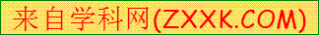类研制新能源 B．化学会在环境保护中发挥重要作用
C．化学的发展必然导致生态环境的恶化 D．化学可以为人类研制新材料
2．（2013年大连市）下列变化中，属于化学变化的是( )[来源:Z.xx.k.Com]
A．干冰升华 B．瓷碗破碎 C．食物腐败 D．石蜡熔化
3．（2013年内江市）葡萄酒营养丰富，适量饮用具有健身养颜的功效。下列家庭酿制葡萄酒的过程中属于化学变化的是( )
A．清洗葡萄 B．把葡萄捣碎 C．葡萄发酵成酒 D．用细纱布过滤后装瓶
4．托盘天平是科学实验中的常用仪器。下列关于其使用的说法中不正确的是( )。
A．称量物体前首先应估计被测物体的质量，以免超过最大量程
B．称量时，向右移动游码，相当于向右盘加砝码
C．不管桌面是否水平，只要调平横梁就可以称量
D．不能把化学药品直接放在托盘上称量
5．（2013年株洲市）下列图示实验操作中正确的是( )
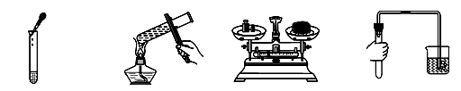

A．向试管中 B．给试管中 C．称量一定质量 D．检查装置的
滴加液体 液体加热 的食盐 气密性
6．液体药品应保存在下列仪器中的( )。

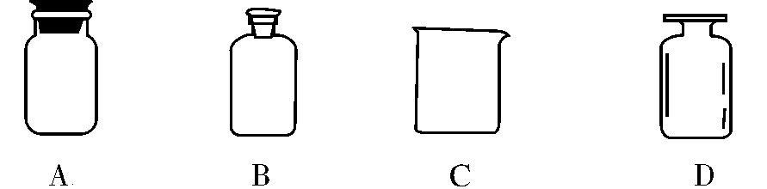

7．在开展呼吸作用的实验研究之前，小雨根据生物学知识指出：“人体呼吸时，呼出的气体中可能比吸入的气体含较多的水蒸气”。这在科学研究中属于( )。
A．猜想或假设 B．提出问题 C．制定计划 D．结论
二、填空题
8．取用药品的三不原则是：____________________________；______________________；____________________________________。
9．正确的操作能保证实验的顺利进行。请填写下列有关实验操作中的空格：
（1）用酒精灯给物质加热时，要用酒精灯火焰的 ；
（2）实验室制取气体时，都要先 ，再装药品
（3）做细铁丝在氧气中燃烧的实验时，集气瓶底部应预先 ；
（4）用量筒量取液体读数时，视线与液体凹液面的最低处的位置关系是 （填写“俯视”、“仰视”或“保持水平”）。
10．根据下图填空
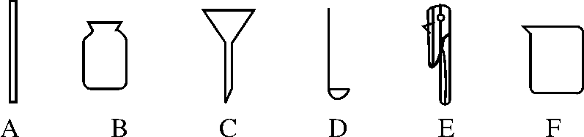

(1)请写出各仪器的名称。
A__________，B__________，C__________，
D__________，E__________，F__________。
(2)可用于夹持试管的仪器是____________(填仪器代号，下同)。
(3)可在酒精灯上直接加热的是_______。
(4)可用于收集和贮存少量气体的是__________。
(5)将不溶性固体与液体分离所需的仪器是 。
(6)可用于配制溶液和较大量物质间的反应仪器的是____________。
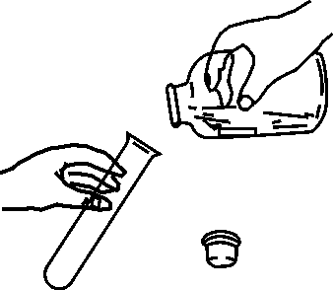
10． (1)指出下图所示倾倒液体的操作中的错误：
① 。
② 。
③_____________________________________________ 。
(2)实验室量取70 mL液体，应选用的量筒规格是________。
A．10 mL B．25 mL C．50 mL D．100 mL

